**SỞ GIÁO DỤC VÀ ĐÀO TẠO KÌ THI TUYỂN SINH LỚP 10 TRUNG HỌC PHỔ THÔNG**

**THÀNH PHỐ HỒ CHÍ MINH NĂM HỌC 2018 – 2019**

**MÔN THI: TOÁN**

TRƯỜNG PHẠM ĐÌNH HỔ

**Ngày thi:**

*(Đề thi gồm 02 trang)* Thời gian làm bài: 120 phút *(không kể thời gian phát đề)*

***Câu 1***: (1 điểm) Cho parobol (P) : y = – x2 và đường thẳng (d): y = 2x – 3.

a) Vẽ (P) và (d) trên cùng hệ trục tọa độ.

b) Tìm tọa độ giao điểm của (P) và (d) bằng phép tính.

***Câu 2***: (1 điểm) Cho phương trình x2 – (2m + 1)x + m2 + 2 = 0. (1)

a) Tìm m để phương trình (1) có nghiệm x1, x2.

b) Tìm m để hai nghiệm x1 và x2 thỏa mãn hệ thức : 3x1x2 – 5(x1 + x2) + 7 = 0.

***Câu 3***: (1 điểm) Trên một khúc sông, dòng chảy của nước ở bề mặt sông lớn hơn dòng chảy của nước ở đáy sông. Gọi v km/h là vận tốc dòng chảy ở bề mặt sông, f km/h là vận tốc dòng chảy ở đáy sông, các nhà vật lí đã tìm được mối liên hệ giữa dòng chảy của nước ở bề mặt sông và dòng chảy của nước ở đáy sông theo công thức sau

a) Nếu vận tốc dòng chảy ở bề mặt sông là 9,31 km/h thì vận tốc dòng chảy ở đáy sông là bao nhiêu?

b) Nếu vận tốc dòng chảy ở đáy sông là 20,32 km/h thì vận tốc dòng chảy ở bề mặt sông là bao nhiêu?

***Câu 4***: (1 điểm) Một con robot được thiết kế có thể đi thẳng, quay một góc 90° sang trái hoặc sang phải. Robot xuất phát từ vị trí A đi thẳng 3m, quay sang phải rồi đi thẳng 3m, quay sang trái rồi đi thẳng 2m, quay sang phải rồi đi thẳng 2m, quay sang trái rồi đi thẳng 4m, quay sang phải rồi đi thẳng 4m đến đích tại vị trí B. Tính theo đơn vị mét khoảng cách giữa đích đến và nơi xuất phát của robot (ghi kết quả gần đúng chính xác đến 1 chữ số thập phân).

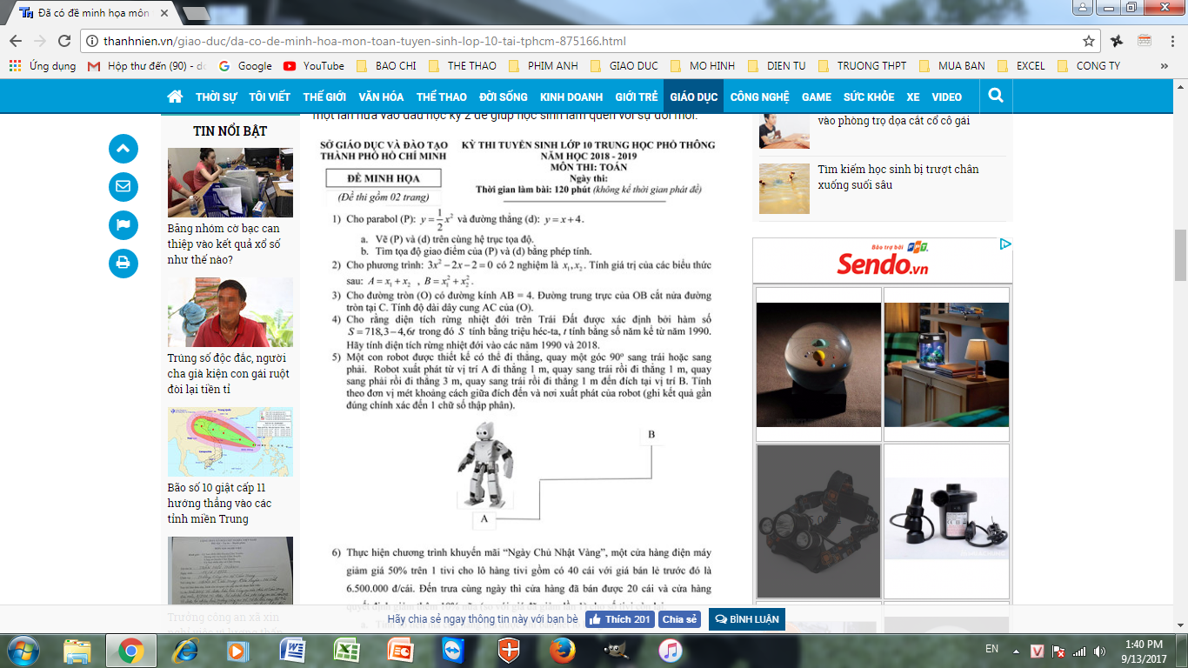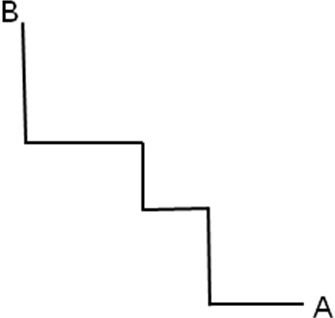

***Câu 5***: (1 điểm) Năm ngoái, tổng số dân của hai tỉnh A và B là 4 triệu người. Năm nay dân số ở tỉnh A tăng 1,2%, còn dân số ở tỉnh B tăng 1,1%. Tổng số dân của hai tỉnh năm nay là 4.045.000 người. Tính số dân của mỗi tỉnh năm nay có được.

***Câu 6***: (1 điểm) Bạn Phương dùng kính lão của ông nội (một loại thấu kính hội tụ) để làm thí nghiệm tạo ảnh một cây đèn cầy trên tấm màn. Cho rằng vật sáng có hình đoạn thẳng AB đặt vuông góc với trục chính của một thấu kính hội tụ, cách thấu kính đoạn OA = 16cm. Thấu kính có quang tâm là O và tiêu điểm F, có tiêu cự OF = 12cm. Vật AB cho ảnh thật A’B’ (có đường đi của tia sáng được mô tả như hình vẽ). Tính xem ảnh cao gấp bao nhiêu lần vật.

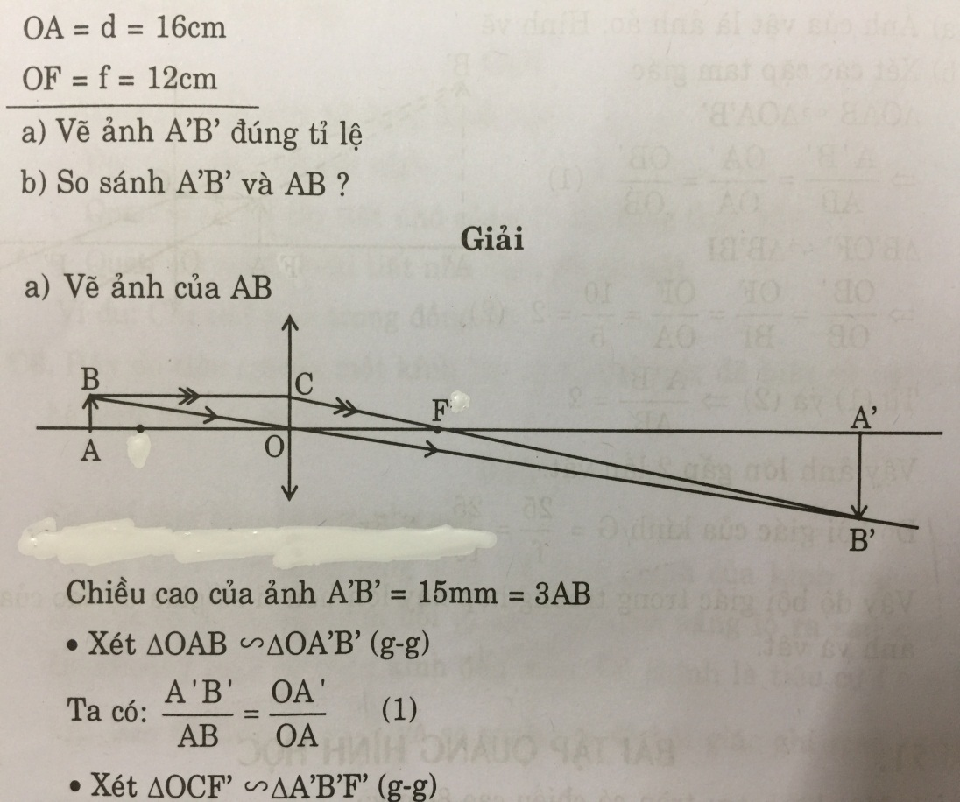

***Câu 7***: (1 điểm) Có hai lọ đựng muối với nồng độ 5% và 40%. Hỏi cần phải lấy mỗi loại bao nhiêu gam để được 140g nước muối với nồng độ 30%?

***Câu 8***: (2 điểm) Cho ΔABC có 3 góc nhọn nội tiếp trong đường tròn (O ; R). Đường tròn tâm I đường kính BC cắt AB, AC lần lượt tại N, M. Các đường BM, CN cắt nhau tại H.

a) Chứng minh AH vuông góc với BC tại K.

b) Chứng minh tứ giác ANKC nội tiếp. Xác định tâm và bán kính của đường tròn ngoại tiếp này

c) MN cắt CB tại F và AF cắt đường tròn (O) tại E. Chứng minh tứ giác AMNE nội tiếp.

**---- HẾT ----**

**HƯỚNG DẪN GIẢI ĐỀ THAM KHẢO**

***Câu 1***: (1 điểm) Cho parobol (P) : y = – x2 và đường thẳng (d): y = 2x – 3.

a) Vẽ (P) và (d) trên cùng hệ trục tọa độ.

b) Tìm tọa độ giao điểm của (P) và (d) bằng phép tính.

▪ ***Hướng dẫn :***

a) Vẽ (P)

b) Phương trình hoành độ giao điểm của (P) và (d) là:



 , 

Vaäy (d) caét (P) taïi A(1 ; –1) vaø B(–3 ; –9).

***Câu 2***: (1 điểm) Cho phương trình x2 – (2m + 1)x + m2 + 2 = 0. (1)

a) Tìm m để phương trình (1) có nghiệm x1, x2.

b) Tìm m để hai nghiệm x1 và x2 thỏa mãn hệ thức : 3x1x2 – 5(x1 + x2) + 7 = 0.

▪ ***Hướng dẫn :***

a) Điều kiện để phương trình có hai nghiệm x1 và x2 là : Δ’ = (2m + 1)2 – 4(m2 + 2) ≥ 0

⇔ 4m2 + 4m + 1 – 4m2 – 8 ≥ 0 ⇔ 4m – 7 ≥ 0 ⇔ 

b) Theo hệ thức Vi-ét, ta có  và từ giả thiết 3x1x2 – 5(x1 + x2) + 7 = 0

Suy ra : 3(m2 +2) – 5(2m +1) +7 = 0 ⇔ 3m2 + 6 –10m –5 +7 = 0 ⇔ 3m2 –10m + 8 = 0



Vậy với m = 2 thì phương trình có 2 nghiệm x1 và x2 thỏa hệ thức 3x1x2 – 5(x1 + x2) + 7 = 0.

***Câu 3***: (1 điểm) Trên một khúc sông, dòng chảy của nước ở bề mặt sông lớn hơn dòng chảy của nước ở đáy sông. Gọi v km/h là vận tốc dòng chảy ở bề mặt sông, f km/h là vận tốc dòng chảy ở đáy sông, các nhà vật lí đã tìm được mối liên hệ giữa dòng chảy của nước ở bề mặt sông và dòng chảy của nước ở đáy sông theo công thức sau

a) Nếu vận tốc dòng chảy ở bề mặt sông là 9,31 km/h thì vận tốc dòng chảy ở đáy sông là bao nhiêu?

b) Nếu vận tốc dòng chảy ở đáy sông là 20,32 km/h thì vận tốc dòng chảy ở bề mặt sông là bao nhiêu?

▪ ***Hướng dẫn :***

Ta có : 

a) Ta Khi vận tốc dòng chảy ở bề mặt sông là 9,31 km/h thì vận tốc dòng chảy ở đáy sông là:

km/h.

b) Ta Khi vận tốc dòng chảy ở đáy sông là 20,32 km/h thì vận tốc dòng chảy ở bề mặt sông là:



***Câu 4***: (1 điểm) Một con robot được thiết kế có thể đi thẳng, quay một góc 90° sang trái hoặc sang phải. Robot xuất phát từ vị trí A đi thẳng 3m, quay sang phải rồi đi thẳng 3m, quay sang trái rồi đi thẳng 2m, quay sang phải rồi đi thẳng 2m, quay sang trái rồi đi thẳng 4m, quay sang phải rồi đi thẳng 4m đến đích tại vị trí B. Tính theo đơn vị mét khoảng cách giữa đích đến và nơi xuất phát của robot (ghi kết quả gần đúng chính xác đến 1 chữ số thập phân).

▪ ***Hướng dẫn :***

Gọi M là đích đến sau khi đi thẳng 3m.

Gọi C là đích đến sau khi đi tiếp 3m.

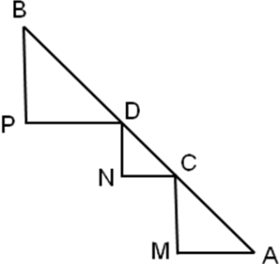Gọi N là đích đến sau khi đi tiếp 2m.

Gọi D là đích đến sau khi đi tiếp 2m.

Gọi P là đích đến sau khi đi tiếp 4m.

Nhìn vào hình vẽ, ta có :

Các tam giác AMC, CND, DPB vuông cân tại M, N, P.

Do đó A, C, D thẳng hàng và C, D, B thẳng hàng

⇒ A, C, D, B thẳng hàng

Khi đó, ta có : AB = AC + CD + DB = 

***Câu 5***: (1 điểm) Năm ngoái, tổng số dân của hai tỉnh A và B là 4 triệu người. Năm nay dân số ở tỉnh A tăng 1,2%, còn dân số ở tỉnh B tăng 1,1%. Tổng số dân của hai tỉnh năm nay là 4.045.000 người. Tính số dân của mỗi tỉnh năm nay có được.

▪ ***Hướng dẫn :***

Gọi x (người) là dân số của tỉnh A năm ngoái.

Điều kiện: x ∈ N* và x < 4.000.000

Số dân của tỉnh B năm ngoái là 4.000.000 – x (người)

Số dân của tỉnh A tăng thêm là x × 1,2% =  (người)

Số dân của tỉnh B tăng thêm là (4.000.000 – x) × 1,1% =  (người)

Theo giả thiết, ta có : 

⇔ 12x + 44.000.000 – 11x = 45.000.000 ⇔ x =1.000.000 (nhận)

Số dân của tỉnh A năm ngoái là 1.000.000 (người)

Số dân của tỉnh A năm nay là 1.000.000 + 1.000.000 × 1,2% = 1.012.000 (người)

Số dân của tỉnh B năm nay là 4.045.000 – 1.012.000 = 3.033.000 (người)

***Câu 6***: (1 điểm) Bạn Phương dùng kính lão của ông nội (một loại thấu kính hội tụ) để làm thí nghiệm tạo ảnh một cây đèn cầy trên tấm màn. Cho rằng vật sáng có hình đoạn thẳng AB đặt vuông góc với trục chính của một thấu kính hội tụ, cách thấu kính đoạn OA = 16cm. Thấu kính có quang tâm là O và tiêu điểm F, có tiêu cự OF = 12cm. Vật AB cho ảnh thật A’B’ (có đường đi của tia sáng được mô tả như hình vẽ). Tính xem ảnh cao gấp bao nhiêu lần vật.

▪ ***Hướng dẫn:***

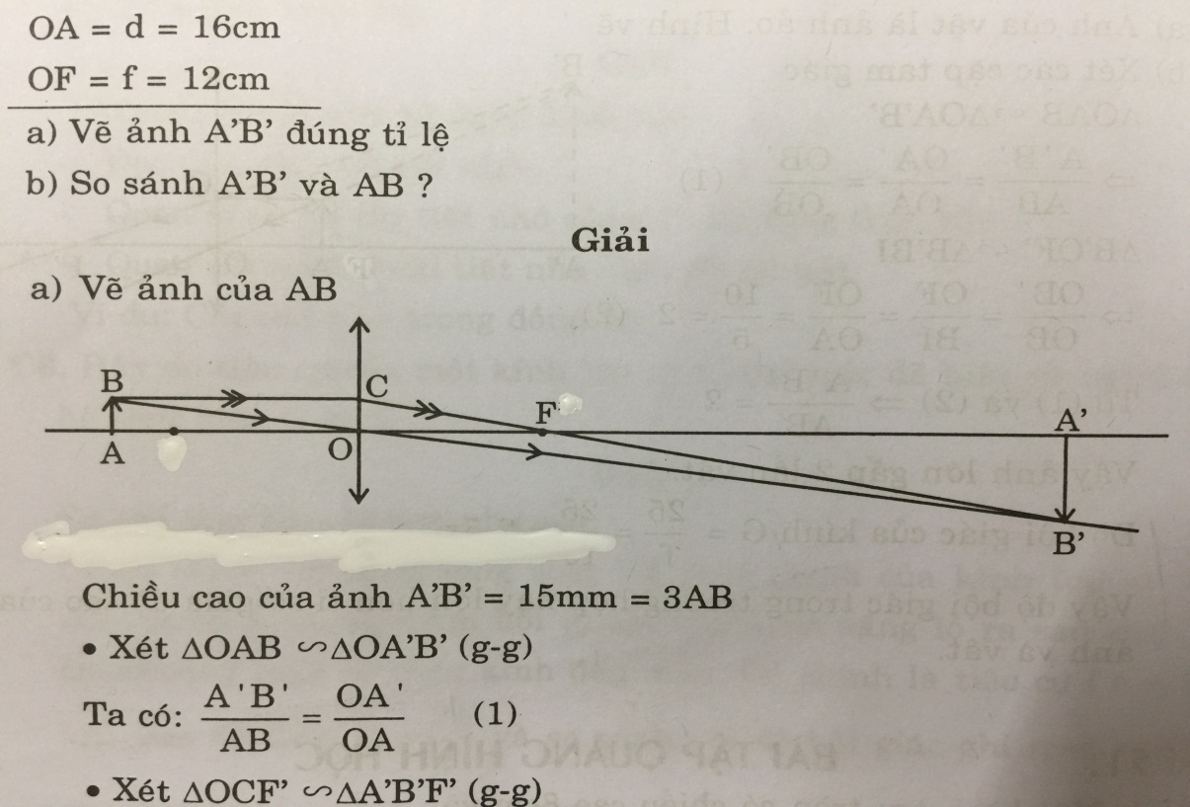

Trong OAB có AB // A’B’ (cùng vuông góc AA’)

 (hệ quả của định lí Thales) (1)

Trong OCF có OC // A’B’ (cùng vuông góc OA’)

 (hệ quả của định lí Thales) (2) .

Mặt khác ta có: AB = OC (3)

Từ (1) , (2) và (3)  (4)

Thay (4) vào (1): 

Vậy ảnh gấp ba lần vật.

***Câu 7***: (1 điểm) Có hai lọ đựng muối với nồng độ 5% và 40%. Hỏi cần phải lấy mỗi loại bao nhiêu gam để được 140g nước muối với nồng độ 30%?

▪ ***Hướng dẫn:***

Gọi x (gam) là số gam lấy lọ muối có nồng độ 5%. (x > 0)

Gọi y (gam) là số gam lấy lọ muối có nồng độ 40%. (y > 0)

Ta có phương trình: x + y = 140 (1)

Lấy x(gam) lọ muối nồng độ 5%, y(gam) lọ muối nồng độ 40% ta được 140g nồng độ 30%, ta có phương trình: x.5% + y.40% = 140.30% ⇔ x + 8y = 840 (2)

Từ (1) và (2), ta có hệ phương trình: . Ta có: 

Vậy số gam lấy ở lọ muối nồng độ 5% là 40g, số gam lấy ở lọ muối nồng độ 40% là 100g.

***Câu 8***: (2 điểm) Cho ΔABC có 3 góc nhọn nội tiếp trong đường tròn (O ; R). Đường tròn tâm I đường kính BC cắt AB, AC lần lượt tại N, M. Các đường BM, CN cắt nhau tại H.

a) Chứng minh AH vuông góc với BC tại K.

b) Chứng minh tứ giác ANKC nội tiếp. Xác định tâm và bán kính của đường tròn ngoại tiếp này

c) MN cắt CB tại F và AF cắt đường tròn (O) tại E. Chứng minh tứ giác AMNE nội tiếp.

▪ ***Hướng dẫn:***

a) Chứng minh AH vuông góc với BC tại K.

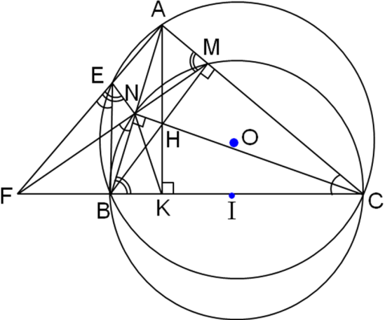góc BMC = 90° (gnt chắn nửa đường tròn)

⇒ BM ⊥ AC ⇒ BM là đường cao của ΔABC.

Chứng minh tương tự CN là đường cao của ΔABC

Chứng minh được H là trực tâm của ΔABC

⇒ AH ⊥ BC tại K.

b) Chứng minh ANKC nội tiếp. Xác định tâm và bán kính.

góc ANC = 90° (Do CN là đường cao của ΔABC)

góc AKC = 90° (Do AK là đường cao của ΔABC)

góc ANC = góc AKC = 1v (hay 90°)

Kết luận tứ giác ANKC nội tiếp có AC là đường kính và tâm là trung điểm AC.

c) Chứng minh tứ giác AMNE nội tiếp.

Tứ giác AEBC nội tiếp ⇒ góc FEB = góc ACB

Tứ giác BNMC nội tiếp ⇒ góc FNB = góc ACB

⇒ góc FEB = góc FNB ⇒ Tứ giác FENB nội tiếp ⇒ góc FEN = góc ABC

Tứ giác BCMN nội tiếp ⇒ góc ABC = góc AMN

⇒ góc FEN = góc AMN ⇒ Tứ giác AMNE nội tiếp

**---- HẾT ----**